申請条件等詳細
https://www.immigration.gov.tw/ct_cert.asp?xItem=1089300&ctNode=32595&mp=1

申請からビザ発給までの流れ
- 台湾の受入先企業から移民署にオンラインで申請を出してもらう。(各種必要資料のフォームも以下URL)
https://www.immigration.gov.tw/ct.asp?xItem=1136505&ctNode=32828&mp=mt
- 移民署が申請受付後、収件番号を発行。
- 申請者は台湾の受入先企業から収件番号を伝えてもらう。
- 申請者が電話もしくはメールで本処に予約の上、面談を行う。
(本処は神奈川県もしくは静岡県の住民のみ受付)
- 移民署での審査完了後、移民署から台湾の受入先企業に審査結果を通知。

面談時必要資料
- 申請書(収件番号を含む記入事項を記入したものを提出)
https://www.immigration.gov.tw/public/Attachment/45191494910.doc
- 写真1枚(図解参照)
- パスポート(入国時残存6ヶ月以上)原本 + A4コピー1枚
- 在留カード原本(残存3ヶ月以上) + 表裏両面A4コピー1枚
- 3ヶ月以内発行の在職証明書原本
- 招聘状コピー1枚(所定フォームなし受け入れ先が記入し、印も押してあるもの)
- 行程表コピー1枚(所定フォームあり受け入れ先が記入し、印も押してあるもの)
https://www.immigration.gov.tw/public/Attachment/4131017818.doc
- 申請者の名刺1枚
逐次加簽、多次申請者必要資料(単次は不要)
- 受け入れ先作成の逐次加簽、多次申請理由書(所定フォームなし受け入れ先が記入し、印も押してあるもの)
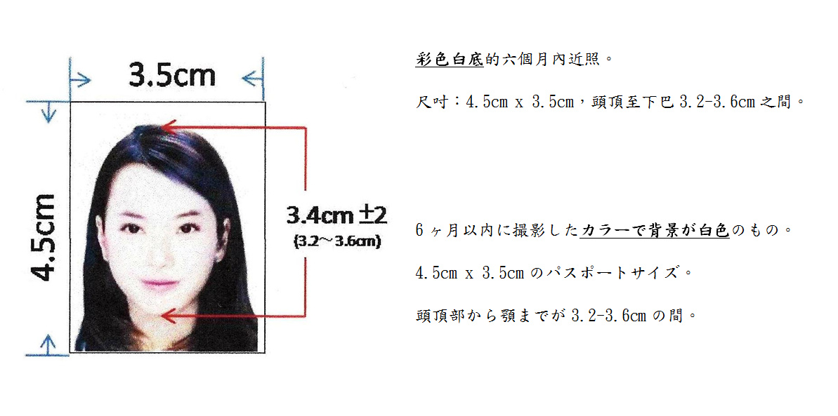

台北駐日経済文化代表処横浜分処
TEL:045-641-7737
FAX:045-641-6870
E-MAIL:yok@mofa.gov.tw
WEB:http://www.roc-taiwan.org/jpyok_ja/index.html

申請須知
https://www.immigration.gov.tw/ct_cert.asp?xItem=1089300&ctNode=32595&mp=1

申請順序
- 請台灣邀請單位向內政部移民署提出線上申請。
http://www.immigration.gov.tw/ct.asp?xItem=1136505&ctNode=32828&mp=mt
- 獲得收件號碼後，向本處電話或電郵預約面談時間。
- (本處收件對象為神奈川縣或靜岡縣居民)
- 移民署聯繫台灣邀請單位並通知審核結果。
面談時應備文件
- 申請書
https://www.immigration.gov.tw/public/Attachment/45191494910.doc
- 照片1張(請參考規格)
- 護照正本(入境時效期須六個月以上)
+ A4複印1份
- 在留卡正本(申請時效期須剩餘三個月以上)
+ 正反面兩面A4複印1份
- 三個月內核發的在職證明書正本1份
- 邀請函 複印1份(無規定格式，邀請單位須蓋章)
- 行程表 複印1份(規定格式，邀請單位須蓋章)
https://www.immigration.gov.tw/public/Attachment/4131017818.doc
- 本人名片1份
多次、逐次加簽申請者(單次申請者不需準備)
- 邀請單位核發的多次、逐次加簽理由書(無規定格式，邀請單位須蓋章)

台北駐日經濟文化代表處 橫濱分處
TEL:045-641-7737
FAX:045-641-6870
E-MAIL:yok@mofa.gov.tw
WEB:http://www.roc-taiwan.org/jpyok_ja/index.html

